10.09.2015. Тема «Удельная теплоемкость»
Цели:
- Образовательная: познакомить с такими физическими величинами как , количество теплоты, удельная теплоемкость вещества; сформировать общие представления о единице измерения количества теплоты;
- Развивающая: развивать коммуникабельные способности по теме, уметь выделять главное;
сопоставлять факты, результаты, анализировать, высказывать свою точку зрения
по проблеме урока.
- Воспитательная: воспитание стремления к учению, умения напряженно трудиться; развивать
культуру речи, взаимоотношения, взаимопомощь и сотрудничество.

Тип рассматриваемого урока: изучение нового материала
Методы: словесные, наглядные, практические
Програм. дидактическое обеспечение : учебник, рабочая тетрадь, интерактивная доска

Ход урока:

- Этап организации начала урока
- Этап актуализации знаний (устный опрос, проверка домашнего задания)
Ответить на вопросы:
- Почему глубокий рыхлый снег предохраняет озимые хлеба от вымерзания?
-Почему выражение «шуба греет» неверно?
- Ножницы и карандаш, лежащие на столе, имеют одинаковую температуру. Почему же на ощупь ножницы кажутся холоднее?
- Этап усвоения новых знаний
Теория (параллельно демонстрация на интерактивной доске flash-объекта)
Физическая величина | Обозначение | Единица измерения | Формула | Определение
Количество теплоты
Удельная теплоемкость
Энергия, которую получает или теряет тело при теплопередаче, называется количеством теплоты. Количество теплоты обозначают буквой Q.
Как и всякий другой вид энергии, количество теплоты измеряют в джоулях (Дж) 1 кДж = 1000 Дж.
-количество теплоты, которое необходимо для нагревания тела, зависит от его массы.
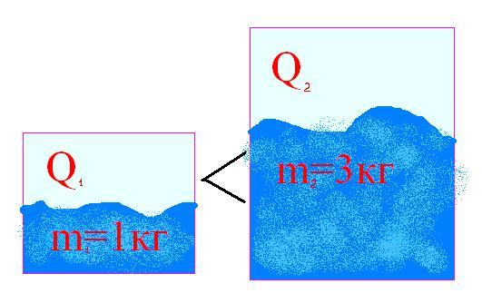
- количество теплоты, которое необходимо для нагревания тела, зависит от того, из какого вещества оно состоит, т. е. от рода вещества.
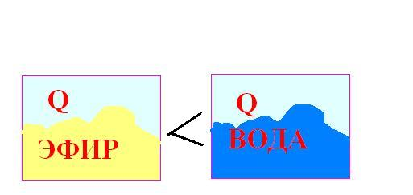
- количество теплоты зависит от разности температур тела.
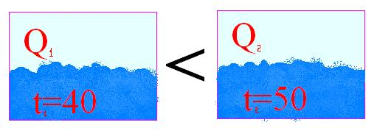
Удельная теплоёмкость - Физическая величина, численно равная количеству теплоты, которое необходимо передать телу массой 1 кг для того, чтобы его температура изменилась на 1 °С, называется удельной теплоемкостью вещества.
Почему вода в пол-литровой кружке закипает на плите скорее, чем в большом чайнике?
(Чайник больше пол-литровой кружки, а количество теплоты зависит от массы)
Решите задачу сами:
- Какое количество теплоты требуется для нагревания стальной детали массой 400 грамм от 15 °С до 1215°С .
- Подведение итогов
- Домашнее задание У: § 3; З: № 4.12, 4.28, 4.35.

